Лабораторная работа 5

Дисциплина: Операционные системы

Ощепков Дмитрий Владимирович

Содержание

# 1 Цель работы

Ознакомление с файловой системой Linux, её структурой, именами и содержанием каталогов. Приобретение практических навыков по применению команд для работы с файлами и каталогами, по управлению процессами (и работами), по проверке использования диска и обслуживанию файловой системы.

# 2 Выполнение лабораторной работы

Часть из теории:

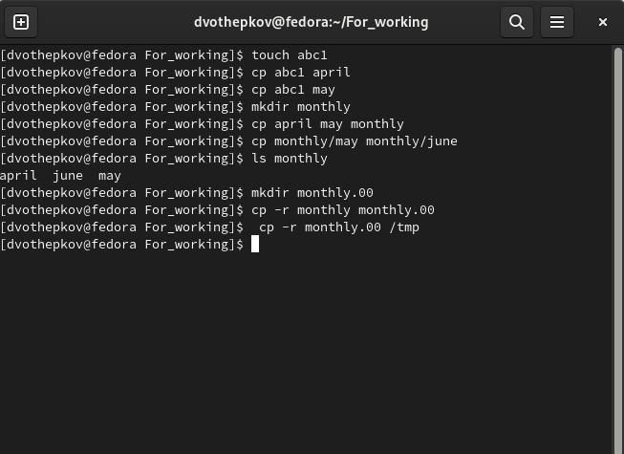

Figure 1: Блок с копированием

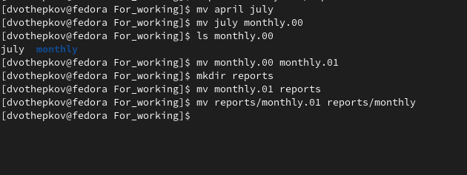

Figure 2: Блок с перемещением

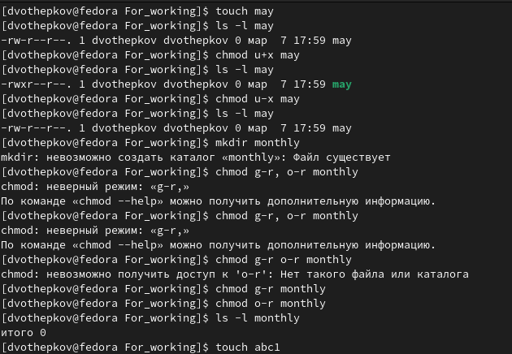

Figure 3: Блок с правами

# 3 Выводы

Ознакомился с файловой системой Linux, её структурой, именами и содержанием каталогов. Приобрел практические навыки по применению команд для работы с файлами и каталогами, по управлению процессами (и работами), по проверке использования диска и обслуживанию файловой системы.

:::